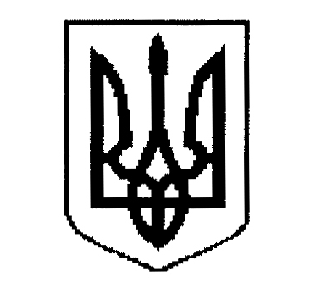

ДЕРГАЧІВСЬКА МІСЬКА РАДА
ВИКОНАВЧИЙ КОМІТЕТ
РІШЕННЯ

Від січня 2018 року №

Про упорядкування поштової адреси житловому будинку і земельній ділянці гр.Решетняк С.М.

Розглянувши заяву гр.Решетняк Сергія Миколайовича, зареєстрованого за адресою: смт.Троїцьке,вул.Радянська,№90 Луганської області, про упорядкування поштової адреси житловому будинку і земельній ділянці в м.Дергачі, вул.Олімпійська,№14, договір купівлі-продажу земельної ділянки в м.Дергачі, вул.Олімпійська,№14 (колишній в’їзд Свердлова), витяг з Державного реєстру речових прав на нерухоме майно про реєстрацію права власності на земельну ділянку кадастровий номер 6322010100:01:000:0842 від 08.01.2014р., будівельний паспорт на будівництво житлового будинку, господарчих будівель і споруд в м.Дергачі по вул.Олімпійській,№14 від 29.05.2014р., декларацію про готовність до експлуатації об’єкта, будівництво якого здійснено на підставі будівельного паспорту, на підставі Порядку присвоєння, уточнення та зміни поштових адрес об’єктам нерухомого майна населених пунктів Дергачівської міської ради, керуючись Законом України «Про місцеве самоврядування в Україні», виконавчий комітет міської ради -

В И Р І Ш И В:

1. Упорядкувати поштову адресу житловому будинку і земельній ділянці, які належать гр.Решетняк Сергію Миколайовичу, виклавши її у редакції: м.Дергачі, вул.Олімпійська,№14.
2. Рекомендувати гр.Решетняк С.М. провести реєстрацію права власності майна із адресою, зазначеною у п.1. даного рішення.

Виконуюча обов’язки міського голови,
секретар ради Бондаренко К.І

